AE N° 4 | LES PATES MOLLES : la pâte à crêpes | 2 Pro B
Le : 01/10/2020

Ingrédients | Matériels | Descriptif
- 0,250 Kg de farine  - 0.500 L de lait  - 0.005 Kg de sel  - 3 œufs  - Rhum, Vanille | 1 Tamis / 2 Calottes  1 Fouet / 1 Pochon  1 Spatule / 1 Chinois  1 Poêle / 2 Assiettes ou 1 plat | Pâte ou Appareil lisse, homogène, très parfumé, de couleur claire ou foncée (blé noir).

1 | Réaliser les pesées | 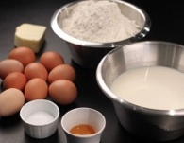 | 9 | Ajouter les alcools et arômes | 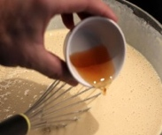
2 | Tamiser la farine et la mettre en fontaine dans une calotte et ajouter le sel et le sucre | 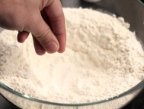 | 10 | Faire fondre le beurre dans la poêle à crêpes. | 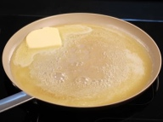
3 | Ajouter les œufs et incorporer petit à petit la farine. | 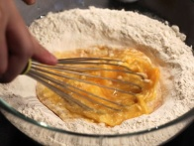 | 11 | L'ajouter à la pâte. Bien mélanger. Réserver au frais | 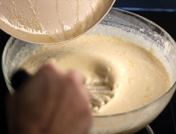
4 | Commencer à incorporer le lait en fouettant | 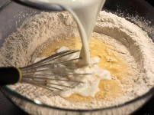 | 12 | Mise en place : Utiliser la même poêle, une spatule métallique, un ramequin, un pochon, deux assiettes
5 | Mélanger jusqu'à absorption complète de la farine, vigoureusement au fouet pour éviter les grumeaux. | 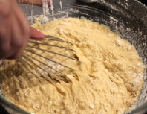 | 13 | Faire chauffer la poêle légèrement graissée, déposer la pâte en tournant la poêle afin de bien répartir la pâte
6 | Ajouter le restant du lait froid | 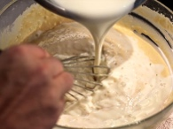 | 14 | Cuire en vérifiant la cuisson régulièrement et retourner avec la spatule. Cuire le deuxième côté de la crêpes
7 | Travailler afin d'obtenir un appareil bien homogène. | 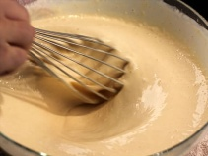 | 15 | Retirer la crêpe avec la spatule et la déposer sur le plat, recouvrir d’une assiette ou papier aluminium afin d’éviter le dessèchement.
8 | Passer au chinois. | 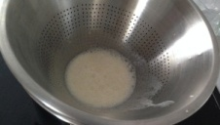 | Utilisation en cuisine : Crêpes aux langoustines, ficelles picarde, crêpes jambon/fromage  Utilisation en pâtisserie : Aumônière, pannequet, crêpes Suzette, gâteau de crêpes, crêpes soufflées…
Critères de performances :  La pâte doit être légèrement onctueuse, lisse et sans grumeaux. |  | Divers : Selon son utilisation, l’appareil à crêpes peut être parfumé avec un alcool ou une liqueur (rhum ambré, Calvados, Grand-Marnier, Cointreau, …), avec des zestes de citron ou d’orange, … Le lait peut être remplacé pour moitié par de la bière ou du cidre. La farine peut être remplacée pour 1/3 par de la farine de blé noir.
Transferts :

Pâte à blinis, cannelés de bordeaux, clafoutis et far.

Vous allez réaliser et cuire une pâte à crêpes en binômes, avec les ingrédients ci-dessous et en suivant les étapes de réalisations de la page 1 afin d’effectuer un test organoleptique entre différentes recettes. Lors de la cuisson vous passerez par numéro de binôme pour une expérience de cuisson sur le bilig.

I / Lila & Solène

II / Ezio & Thomas

III /Mathéo & Romain

IV / Sabrina & Cassandra

V / Yazid & Gaëtan

Ingrédients
- 0,250 Kg de farine
- 0.500 L de lait
- 0.005 Kg de sel
- 3 œufs
- 0.050 Kg de beurre
- 0.030 Kg de sucre
- Rhum, Vanille

POINTS CRITIQUES
CONSTAT | CAUSES | REMÉDIATION
Pâte élastique  Formation de grumeaux |  | Une fois la farine incorporée, ajouter le reste du liquide en une seule fois
Pâte trop liquide |  | Être juste sur les pesées
Pâte trop épaisse |  | Détendre avec du lait
Crêpes irrégulières |  | Ajuster la température en fonction de la réaction de la pâte (bulles, ne glisse pas…)
Crêpes sèches |  | Retourner la crêpe dès qu’elle ne colle plus à la poêle
Crêpes froides et cassantes |  | Recouvrir de manière plus hermétique

Test organoleptique:
Utiliser vos mots ou les descriptifs suivants afin de compléter le tableau. Remplir la colonne Accord / Utilisations suite à des recherches personnelles pour la prochaine séance. Vous goûterez les crêpes sucrées lors de la séance de travaux pratiques « crêperie » et compléterez le reste du tableau à ce moment-là.

Aspect : apetissant, grumeleux, clair, foncé, rond
Odeur : forte, faible, brulé, acidulé, alcoolisé
Goût : salé, sucré, acide, amer
Texture : croustillant, fondant, moelleux, chaud, froid, dur, souple, pâteux

 | Aspect | Odeur | Goût | Texture
Élèves
Professeur

Vocabulaire : (à compléter pour la séance suivante)

Fontaine :

Passer :

Tamiser :

Travailler :

Notes :

